Что же нужно сделать, чтобы разговор с ребенком стал действительно душевным?

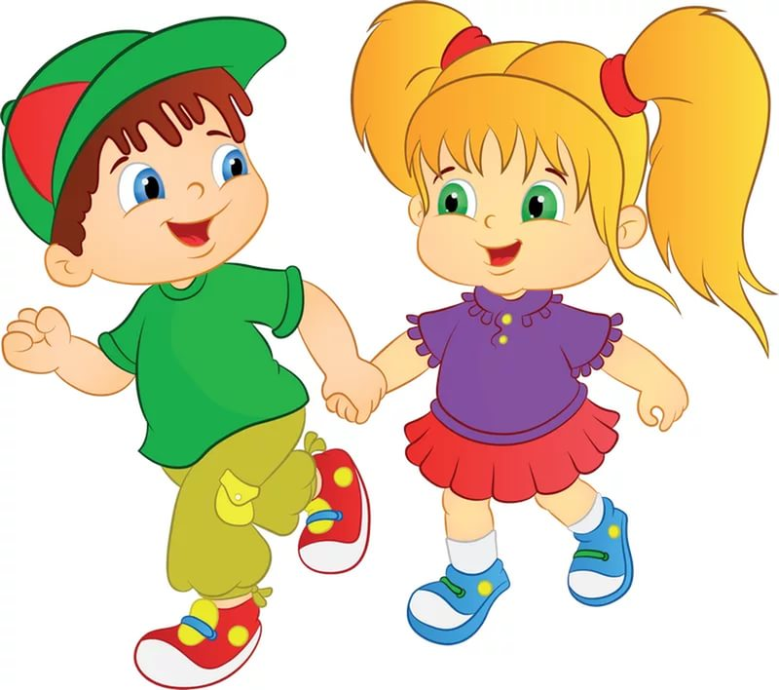
Незаменимая вещь в таких случаях — воспоминания. Только не о том, как «неделю назад ты разлил в группе компот, третьего дня уронил штору вместе с карнизом, а вчера дразнил нашу кошку». Такого рода напоминания способны скорее расстроить, разбудить в ребенке дух противоречия, а в вас — склочность на весь долгий день. Но мы ведь не этого добиваемся, да? В нашем случае больше подойдут короткие истории о нем самом. («Когда тебе был год и три месяца и т.д.»). Почти все дошкольники обожают рассказы о себе в «глубоком» детстве, так что смех ребенка вам гарантирован.
Следующим пунктом в рейтинге тем идут воспоминания о собственном, родительском детстве. Расскажите сыну или дочке, что с вами происходило или волновало в том возрасте, в котором сейчас находится ваш ребенок. Конечно, с одной стороны, наше детство проходило в несколько иных бытовых и исторических реалиях, чем у наших детей, но детство само по себе — это величина постоянная. И ребенку приятно иногда понять, что мама и папа не родились на свет сразу родителями, а вы улыбнетесь самому себе.
Очень могут пригодиться наблюдения за окружающим миром: в пейзаже всегда можно найти дерево, которое выглядит по-разному в зависимости от времени года; строящийся дом, этажи которого можно посчитать, отмечая прогресс; буквы на вывесках магазинов и прочие природные и культурные явления. В случае такого познавательного общения душевное равновесие обусловлено двумя факторами: во-первых, ребенку трех-четырех лет это действительно интересно и полезно, во-вторых, вы лично почувствуете удовлетворение прилежного родителя, использующего каждую возможность для расширения кругозора своего отпрыска.
В разговоре с ребенком стройте планы. На близкую перспективу — завтрашний день, выходной, вечер и на дальнюю — лето (когда можно будет покачаться на качелях, не рискуя примерзнуть к сиденью), зиму (когда папа обязательно найдет время и покажет «класс» в строительстве снежной крепости). Если вы или ребенок, а то и все сразу находитесь не в самом лучшем расположении духа, обсуждение грядущих событий поможет вам вспомнить, что все еще будет хорошо и со всеми сложностями удастся справиться.

Крайне полезно бывает перечислить, чему научился ребенок, например, за прошедший месяц: завязывать шнурки, метко бросать снежок в стену, смазывать блинчик сметаной, не капая на пол, считать до ста, быстро есть котлету, смешно передразнивать попугая… Для ребенка список его успехов — чрезвычайно радостная тема, для родителей — тем более. Это ведь наглядное подтверждение того, что дети все-таки растут и день ото дня становятся все более самостоятельными.
Однажды дети станут совсем взрослыми (или просто будут так о себе думать), и тут может случиться некоторая неожиданность: на все вопросы ребенок будет отвечать знаменитым словом «нормально». Для того чтобы если и не исключить такое явление в вашем общении совсем, то хотя бы отодвинуть его, с тех самых пор, как ребенок произнес первое слово, нужно соблюдать в разговоре с ним некоторые несложные правила. Во-первых, все вопросы, которые вы задаете, должны быть предельно конкретны. Потому что на вопрос «Понравился тебе утренник?» вы скорее всего получите в ответ односложное «да» или «нет». А вот рассказать, почему «да» или «нет», четырех- или даже пятилетнему человеку бывает сложно. Так что лучше спросить: «А какое стихотворение рассказывала Катя? А кто был волком?» Вспоминая детали праздника, ребенок расскажет вам много чего интересного и юмористического. Во-вторых, ни в коем случае нельзя перебивать малыша, даже извинившись. Ребенок — это не взрослый, вернуться к своей мысли он может не всегда, так что вы рискуете не услышать что-то важное. Кроме того, разговаривать ребенку с перебивающим взрослым неприятно, и это нежелание может закрепиться надолго; «разговорить» потом ребенка будет трудно.
Мы все, как уже говорилось, заняты — работой, домом, самими собой. Но, несмотря на трудные времена, не располагающие к расслаблению, нужно найти время для общения с ребенком. Потому что детство наших детей проходит очень быстро.

Подготовила педагог-психолог: Алексеева Н.М.
(по материалам интернета)

